Układ smarowania silnika
Silnik samochodowy to główna jednostka napędzająca pojazd. Składa się z setek współdziałających części. Prawie wszystkie jego elementy narażone są na działanie silnych nagrzewania i sił tarcia.
Bez odpowiedniego smarowania każdy silnik szybko się zepsuje. Jego celem jest połączenie kilku czynników:
- Nasmarować części, aby zmniejszyć zużycie ich powierzchni podczas tarcia;
- Chłodne gorące części;
- Oczyść powierzchnię części z małych wiórów i osadów węglowych;
- Zapobiegaj utlenianiu elementów metalowych w kontakcie z powietrzem;
- W niektórych modyfikacjach jednostek olej jest płynem roboczym do regulacji popychaczy hydraulicznych, napinaczy paska rozrządu i innych układów.
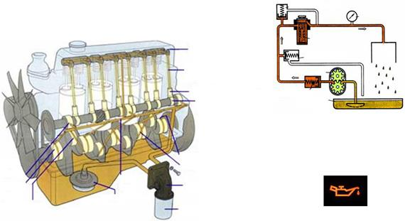
Odprowadzanie ciepła i usuwanie obcych cząstek z elementów silnika następuje dzięki ciągłej cyrkulacji cieczy przez przewód olejowy. Przeczytaj o wpływie oleju na silnik spalinowy, a także o doborze materiału do wysokiej jakości smarowania.

Rodzaje układów smarowania
Oto rodzaje układów smarowania:
- Z presją. W tym celu zainstalowana jest pompa olejowa. Wytwarza ciśnienie w przewodzie olejowym.
- Spryskaj lub odśrodkowo. Często w tym przypadku powstaje efekt wirówki - części obracają się i rozpylają olej w całej wnęce mechanizmu. Mgła olejowa osadza się na częściach. Smar płynie grawitacyjnie z powrotem do zbiornika;
- Łączny. Ten rodzaj smaru jest najczęściej stosowany w silnikach nowoczesnych samochodów. Olej jest dostarczany pod ciśnieniem do niektórych elementów silnika spalinowego, a do niektórych przez rozpylanie. Ponadto pierwsza metoda ma na celu wymuszone smarowanie najważniejszych elementów, niezależnie od trybu pracy agregatu. Ta metoda pozwala na bardziej efektywne wykorzystanie oleju silnikowego.
Ponadto wszystkie systemy są podzielone na dwie kluczowe kategorie:
- Mokra miska olejowa. W tych wersjach olej zbierany jest w misce. Pompa olejowa zasysa go i pompuje kanałami do żądanej jednostki;
- Sucha miska olejowa. Układ ten wyposażony jest w dwie pompy: jedną pompę, a drugą zasysa olej wpływający do miski olejowej. Cały olej jest zbierany w zbiorniku.
Krótko o zaletach i wadach tego typu systemów:
System smarowania | godność | ograniczenia
Sucha miska olejowa | Producent samochodu może zastosować silnik o małej wysokości; Podczas jazdy po pochyłościach silnik nadal otrzymuje odpowiednią porcję chłodnego smaru; Obecność chłodnicy zapewnia lepsze chłodzenie części silnika spalinowego | Koszt silnika z takim systemem jest wielokrotnie droższy; Więcej części, które mogą się zepsuć
Mokra miska olejowa | Kilka siłowników: jeden filtr i jedna pompa | W wyniku aktywnej pracy silnika olej może się pienić; Smar mocno się rozpryskuje, przez co silnik może odczuwać niewielki głód oleju; Chociaż miska olejowa znajduje się na dnie silnika, olej nadal nie ma czasu na ostygnięcie w nim ze względu na dużą objętość; Podczas jazdy po długim zboczu pompa nie zasysa wystarczającej ilości smaru, co może spowodować przegrzanie silnika.

Urządzenie, zasada działania układu smarowania
Klasyczny system ma następującą strukturę:
- Otwór w górnej części silnika do uzupełniania objętości smaru;
- Tacka ociekowa, w której zbiera się cały olej. Na dole znajduje się korek, który służy do spuszczania oleju podczas wymiany lub naprawy;
- Pompa wytwarza ciśnienie w przewodzie olejowym;
- Bagnet, który pozwala określić objętość oleju i jego stan;
- Wlot oleju, przedstawiony w postaci rury, nakłada się na złącze pompy. Często ma małą siateczkę do zgrubnego czyszczenia oleju;
- Filtr usuwa mikroskopijne cząsteczki ze smaru. Dzięki temu silnik spalinowy otrzymuje wysokiej jakości smarowanie;
- Czujniki (temperatura i ciśnienie);
- Chłodnica samochodowa. Występuje w wielu nowoczesnych silnikach z suchą miską olejową. Służy do skuteczniejszego chłodzenia przepracowanego oleju. W większości samochodów budżetowych miska olejowa pełni tę funkcję;
- Zawory przelewowe. Zapobiega powrotowi oleju do zbiornika bez zakończenia cyklu smarowania;
- Autostrada. W większości przypadków jest wykonany w postaci rowków w skrzyni korbowej i niektórych części (na przykład otworów w wale korbowym).

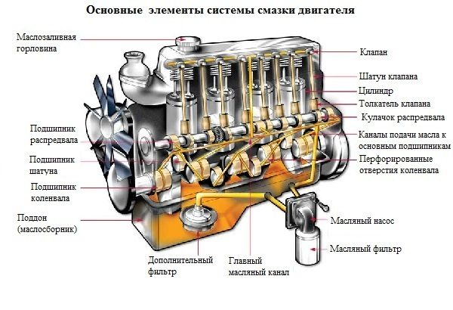
Zasada działania jest następująca. Po uruchomieniu silnika pompa oleju automatycznie zaczyna działać. Dostarcza olej przez filtr przez kanały głowicy cylindrów do najbardziej obciążonych jednostek zespołu - do łożysk wału korbowego i wałka rozrządu.
Pozostałe elementy rozrządu są smarowane przez szczeliny w głównym łożysku wału korbowego. Olej spływa grawitacyjnie do miski olejowej wzdłuż rowków w głowicy cylindrów. To zamyka obwód.
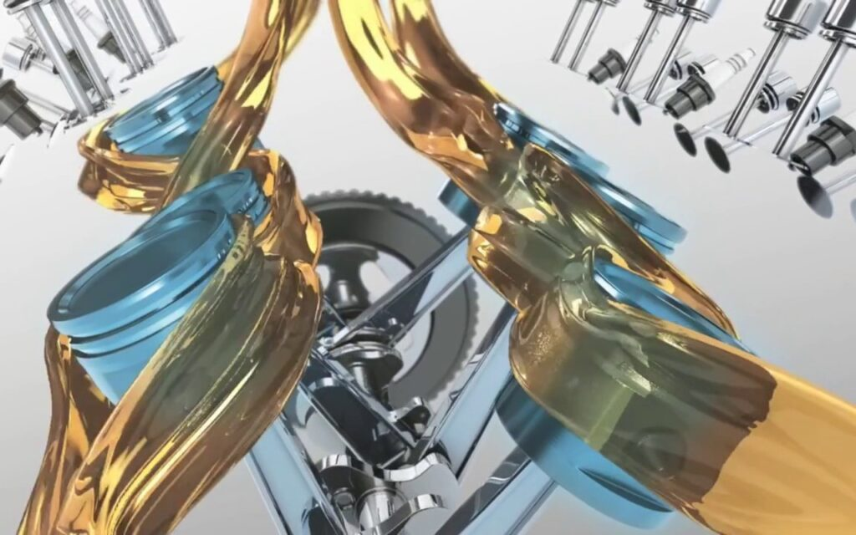
Równolegle ze smarowaniem kluczowych części zespołu olej wycieka przez otwory w korbowodzie, a następnie rozpryskuje się na tłok i ściankę cylindra. Dzięki tej procedurze ciepło jest odprowadzane z tłoków, a także zmniejsza się tarcie O-ringów na cylindrze.
Jednak wiele silników stosuje nieco inną zasadę smarowania małych części. W nich mechanizm korbowy rozbija krople na pył olejowy, który osadza się na trudno dostępnych częściach. W ten sposób uzyskują niezbędne smarowanie dzięki utworzonym mikroskopijnym cząsteczkom smaru.
Układ smarowania silnika wysokoprężnego dodatkowo posiada wąż do turbosprężarki. Kiedy ten mechanizm działa, bardzo się nagrzewa ze względu na spaliny, które obracają wirnik, więc jego części również wymagają chłodzenia. Silniki benzynowe z turbodoładowaniem mają podobną konstrukcję.

Jak działa połączony układ smarowania mokrej miski olejowej
Zasada działania tego obwodu ma następującą sekwencję. Po uruchomieniu silnika pompa zasysa olej do przewodu olejowego silnika. Port ssący ma siatkę, która usuwa duże cząsteczki ze smaru.
Olej przepływa przez elementy filtrujące filtra oleju. Następnie linia jest rozdzielana na wszystkie jednostki. W zależności od modyfikacji silnik spalinowy może być wyposażony w dysze rozpylające lub rowki w kluczowych częściach wykonawczych.
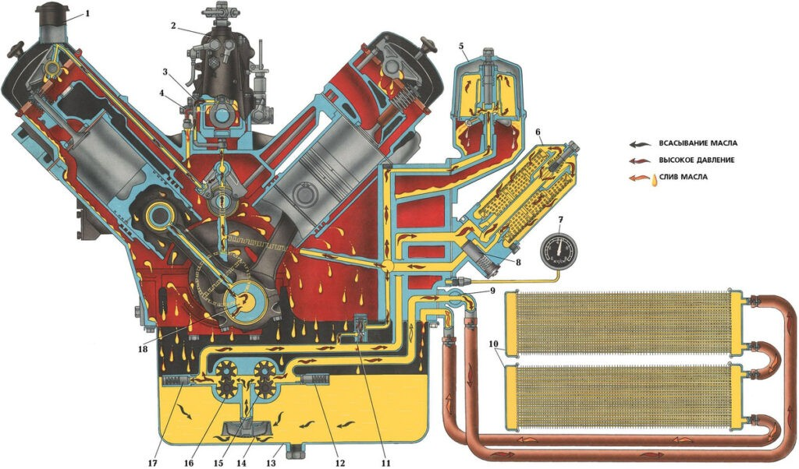1. Rura wlewu oleju
2. Pompa paliwowa
3. Rura doprowadzająca olej
4. Rura wylotowa oleju
5. Odśrodkowy filtr oleju
6. Filtr oleju
7. Manometr ciśnienia oleju
8. Zawór obejściowy filtra oleju
9. Kran chłodnicy
10. Grzejniki
11. Zawór różnicowy
12. Zawór bezpieczeństwa sekcji grzejnikowej
13. Miska olejowa
14. Rura ssąca z wlotem
15. Sekcja chłodnicy pompy oleju
16. Sekcja zasilająca pompy olejowej
17. Zawór redukcyjny sekcji tłocznej
18. Wnęka do dodatkowego odśrodkowego czyszczenia oleju
Cała niewykorzystana ilość oleju, która trafia do KShM i rozrządu, dzięki czemu w pracującym silniku smar jest rozpylany na inne części jednostki. Cała ciecz robocza powraca grawitacyjnie do zbiornika (miski olejowej lub zbiornika). W tym momencie olej oczyszcza powierzchnię części z wiórów metalowych i przypalonych osadów oleju. Na tym etapie pętla jest zamknięta.

Poziom oleju i jego znaczenie
Szczególną uwagę należy zwrócić na ilość oleju w silniku. W modelach z mokrą miską olejową poziom wskazywany przez nacięcia na bagnecie nie może podnosić się ani opadać. Jeśli wartość jest niska, silnik otrzyma niewystarczającą ilość smaru (szczególnie podczas zjazdu ze wzniesienia). Nawet jeśli części są nasmarowane, rozgrzane tłoki i cylindry nie będą się ochładzać, co doprowadzi do przegrzania silnika.
Poziom smarowania silnika jest sprawdzany przy wyłączonym silniku po krótkiej rozgrzewce. Najpierw wytrzyj bagnet szmatką. Następnie jest umieszczany z powrotem na miejscu. Po jej usunięciu kierowca może określić, ile oleju znajduje się w misce. Jeśli jest mniej niż to konieczne, musisz uzupełnić objętość.
W przypadku przekroczenia dopuszczalnej wartości nadmiar oleju spieni się i wypali, co negatywnie wpłynie na pracę silnika spalinowego. W takim przypadku konieczne jest spuszczenie cieczy przez korek na dnie studzienki. Również po kolorze oleju można określić potrzebę jego wymiany.
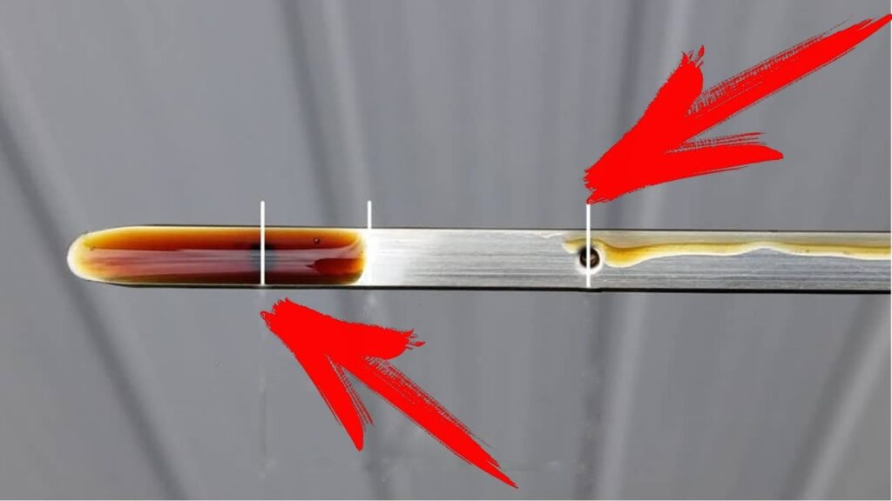
Każdy silnik ma własne przemieszczenie smaru. Informacje te zawarte są w dokumentacji technicznej pojazdu. Istnieją silniki wymagające 3,5 litra oleju, a są takie, które wymagają objętości większej niż 7 litrów.

Różnice między układami smarowania silników benzynowych i wysokoprężnych
W takich silnikach układ smarowania działa prawie tak samo, ponieważ mają wspólną strukturę. Jedyną różnicą jest marka oleju używanego w tych jednostkach. Silnik wysokoprężny nagrzewa się bardziej, więc olej do niego musi spełniać następujące kryteria:
- Wytrzymują wyższe temperatury;
- Lepiej jest zmyć sadzę, ponieważ występuje ona częściej w silnikach wysokoprężnych;
- Musi być odporny na reakcje chemiczne w wyniku kontaktu ze spalinami. W silnikach wysokoprężnych spaliny mogą dostać się do skrzyni korbowej z powodu bardzo wysokiego stopnia sprężania. Może to znacznie skrócić żywotność oleju silnikowego.
Istnieją trzy rodzaje oleju:
- Syntetyki;
- Półsyntetyki;
- Woda mineralna.
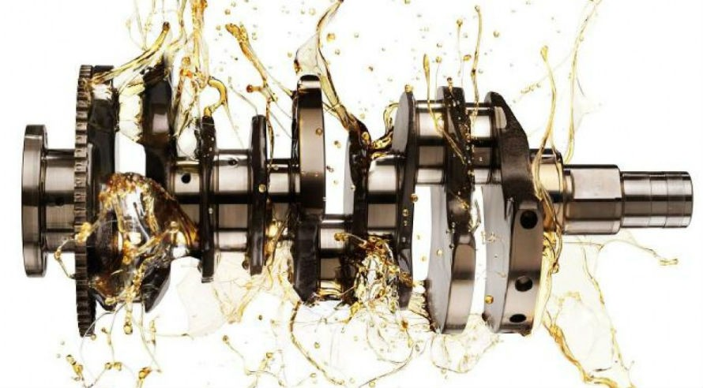
Każdy z nich ma jedną bazę, ale własny zestaw dodatków, od których zależy zasób ropy. Ten parametr wpływa na częstotliwość wymiany. Syntetyki mają dłuższy okres, półsyntetyki są na drugim miejscu, a olej mineralny jest na końcu listy.
Jednak nie każdy silnik będzie działał na tworzywach sztucznych (na przykład starsze silniki wymagają mniej płynnego materiału, aby uzyskać grubszy film olejowy). Zalecenia dotyczące rodzaju smaru oraz zasady jego wymiany wskazuje producent środka transportu.
Jeśli chodzi o silniki dwusuwowe, w takich modyfikacjach nie ma skrzyni korbowej, a olej miesza się z benzyną. Smarowanie wszystkich elementów następuje na skutek kontaktu olejowego paliwa znajdującego się w obudowie silnika. W takich silnikach spalinowych nie ma systemu dystrybucji gazu, więc taki smar jest wystarczający.
Istnieje również oddzielny układ smarowania dla silników dwusuwowych. Posiada dwa oddzielne zbiorniki. Jeden zawiera paliwo, a drugi olej. Te dwa płyny mieszają się w komorze wlotu powietrza silnika. Istnieje inna modyfikacja, w której smar jest dostarczany do łożyska z oddzielnego zbiornika.
System ten umożliwia regulację zawartości oleju w benzynie zgodnie z trybem pracy silnika. Niezależnie od tego, w jaki sposób dostarczany jest smar, w dwusuwach jest on nadal mieszany z paliwem. Dlatego jego objętość musi być stale uzupełniana.

Zalecenia dotyczące obsługi i konserwacji układu smarowania
Trwałość silnika zależy od sprawności układu smarowania silnika. Z tego powodu potrzebuje stałej konserwacji. Ta procedura jest przeprowadzana na każdym etapie konserwacji dowolnego samochodu. Jeśli niektórym częściom i zespołom można poświęcić mniej uwagi (chociaż bezpieczeństwo i niezawodność transportu wymaga należytej uwagi wszystkich systemów), wówczas zaniedbanie w wymianie oleju i filtra doprowadzi do kosztownych napraw. W przypadku niektórych maszyn taniej jest kupić nową, niż rozpocząć remont silnika.
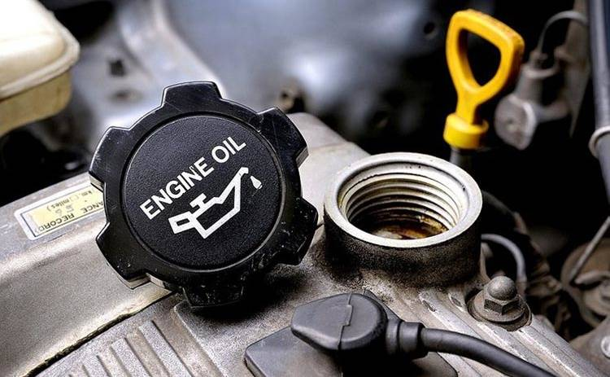
Oprócz terminowej wymiany materiałów eksploatacyjnych oczekuje się, że właściciel pojazdu będzie kompetentnie obsługiwał samą jednostkę napędową. Podczas uruchamiania silnika po długim okresie bezczynności (wystarczy 5-8 godzin) cały olej znajduje się w misce olejowej, a na częściach mechanizmu jest tylko niewielki film olejowy.
Jeśli w tym momencie obciążysz silnik (zaczniesz jechać), bez odpowiedniego smarowania części szybko ulegną awarii. Faktem jest, że pompka potrzebuje trochę czasu, aby popchnąć grubszy olej (ponieważ jest zimny) wzdłuż całej linii.
Z tego powodu nawet nowoczesny silnik wymaga trochę nagrzania, aby smar dostał się do wszystkich jednostek jednostki. Ta procedura nie potrwa dłużej zimą, niż kierowca ma czas na usunięcie całego śniegu z samochodu (w tym z dachu). Auta wyposażone w instalację LPG ułatwiają tę procedurę. Elektronika nie przełączy się na gaz, dopóki silnik się nie rozgrzeje.
Szczególną uwagę należy zwrócić na przepisy dotyczące wymiany oleju silnikowego. Wielu polega na przebiegu, ale ten wskaźnik nie zawsze dokładnie wskazuje częstotliwość procedury. Faktem jest, że nawet gdy jadący samochód utknie w korku lub wpadnie w korek, olej nadal stopniowo traci swoje właściwości, chociaż samochód może jeździć całkiem sporo.
Z drugiej strony, gdy kierowca często jedzie na długich dystansach po autostradzie, w tym trybie olej dłużej marnuje swoje zasoby, nawet jeśli przebieg został już przejechany.

Niektóre awarie układu smarowania
Najczęściej układ ten nie ma dużej liczby usterek, ale przejawiają się one głównie wzrostem zużycia oleju lub jego niskim ciśnieniem. Oto główne usterki i sposoby ich naprawienia:
Objaw usterki | Możliwe usterki | Opcje rozwiązania
Zwiększenie zużycia oleju | Szczelność filtra jest zepsuta (źle przykręcona); Wyciek przez uszczelki (na przykład uszczelka skrzyni korbowej); Awaria palety; Zatkana wentylacja skrzyni korbowej; Wadliwe działanie rozrządu lub KShM. | Wymień uszczelki, sprawdź poprawność montażu filtra oleju (mogli go zamontować nierównomiernie, z czego nie wykręcał się całkowicie), w celu naprawy rozrządu, KShM lub wyczyszczenia wentylacji skrzyni korbowej należy skontaktować się ze specjalistą
Spadło ciśnienie w układzie | Filtr jest mocno zatkany; Pompa jest uszkodzona; Zawór (zawory) redukcyjny ciśnienia jest uszkodzony; Poziom oleju jest niski; Czujnik ciśnienia jest uszkodzony. | Wymiana filtra, naprawa wadliwych części.

Większość usterek jest diagnozowana poprzez oględziny jednostki napędowej. Jeśli widoczne są na nim smugi oleju, ta część wymaga naprawy. Często w przypadku poważnego wycieku pod maszyną będzie stale tworzyć się plama.

